PALĄCY PROBLEM

Rokrocznie wraz z początkiem wiosny zauważalnie wzrasta liczba pożarów spowodowanych wypalaniem łąk i nieużytków. Technika ta, stosowana w prymitywnych kulturach rolniczych w dalszym ciągu niestety znajduje zwolenników. WYPALANIE TRAW JEST NIEBEZPIECZNE, BEZCELOWE, BARBARZYŃSKIE i NIEZGODNE Z PRAWEM!  
Argumenty przeciwko:

1. Groźba spowodowania niekontrolowanego pożaru: Zmiana kierunku wiatru radykalnie zwiększa ryzyko wymknięcia się ognia spod kontroli. Wskutek wypalania pól każdego roku dochodzi do zagrożenia ludzkiego życia, zdrowia i mienia.  
2. Grzywna lub kara więzienia: Zgodnie z zapisami Ustawy o ochronie przyrody i Ustawy o lasach sprawcy podpalenia grozi grzywna w wysokości do 5 tys. zł, ponadto trzeba liczyć się z koniecznością zapłaty za działanie strażaków. Jeśli natomiast dojdzie do pożaru zagrażającego życiu, zdrowiu lub mieniu ludzkiemu, może zapaść wyrok nawet do 10 lat więzienia.   
3. Utrata dopłat rolniczych: Ministerstwo Rolnictwa sformułowało zalecenia tzw. "Dobrej Kultury Rolnej". Po stwierdzeniu, że rolnik ich nie przestrzega, bardzo prawdopodobne jest wstrzymanie lub zmniejszenie dopłat bezpośrednich dla jego gospodarstwa.  
4. Erozja gleby: Wbrew powszechnej opinii, w wyniku wypalania ziemia TRACI żyzność. Płomienie spowalniają asymilacje azotu, ponadto resztki roślin, które zgniją, tworzą warstwę urodzajnej próchnicy.  
5. Wyginięcie pożytecznych zwierząt: Ogień uśmierca mrówki, które rozkładają resztki roślin i zwalczają szkodniki. Giną również biedronki, redukujące liczbę mszyc. Płomienie zagrażają też dżdżownicom, trawiącym masę organiczną w glebie przyczyniając się do użyźnienia ziemi.

[[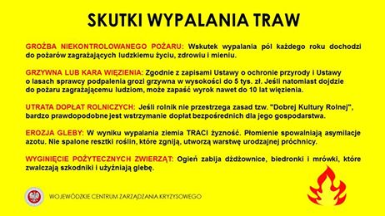](https://www.facebook.com/145792665593699/photos/a.193653560807609.1073741831.145792665593699/688047211368239/?type=3)](https://www.facebook.com/145792665593699/photos/a.193653560807609.1073741831.145792665593699/688047211368239/?type=3)